**24. Меню и панели инструментов**

Задание №1: Выполнить лабораторную работу №3 из учебного пособия: Осипов Н.А. Разработка Windows приложений на C#.

Листинг программы:

using System;

using System.ComponentModel;

using System.Drawing;

using System.Windows.Forms;

namespace WinButNum

{

public partial class ClickButton : Button

{

private int _clicks;

private Color _counterColor = Color.Red;

private int _counterMargin = 3;

[Browsable(true)]

[Category("Appearance")]

[Description("Количество кликов по кнопке")]

public int Clicks

{

get { return _clicks; }

set

{

_clicks = value;

this.Invalidate();

}

}

[Browsable(true)]

[Category("Appearance")]

[Description("Цвет отображения счетчика кликов")]

public Color CounterColor

{

get { return _counterColor; }

set

{

_counterColor = value;

this.Invalidate();

}

}

[Browsable(true)]

[Category("Appearance")]

[Description("Отступ счетчика от краев кнопки")]

public int CounterMargin

{

get { return _counterMargin; }

set

{

_counterMargin = value;

this.Invalidate();

}

}

public ClickButton()

{

InitializeComponent();

}

protected override void OnClick(EventArgs e)

{

_clicks++;

base.OnClick(e);

this.Invalidate();

}

protected override void OnPaint(PaintEventArgs pevent)

{

base.OnPaint(pevent);

using (Brush textBrush = new SolidBrush(_counterColor))

{

string clicksText = _clicks.ToString();

SizeF textSize = pevent.Graphics.MeasureString(clicksText, this.Font);

float x = this.Width - textSize.Width - _counterMargin;

float y = this.Height - textSize.Height - _counterMargin;

pevent.Graphics.DrawString(clicksText, this.Font, textBrush, x, y);

}

}

protected override void OnDoubleClick(EventArgs e)

{

_clicks = 0;

base.OnDoubleClick(e);

this.Invalidate();

}

}

}

Анализ результатов:

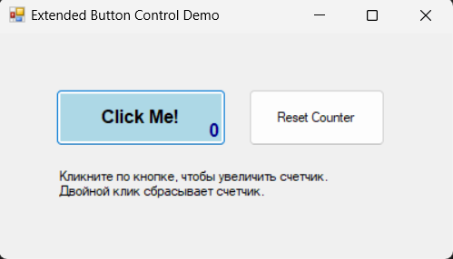

Рисунок 24.1 – Результат работы программы